**«АРАЙЛЫ» БӨБЕКЖАЙЫ**

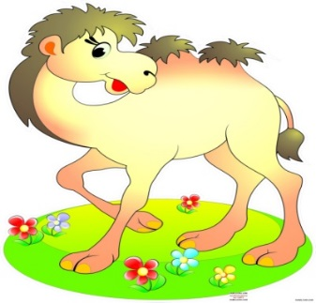

**«Сіреңке - ойыншық емес»**

**(Тәрбие сағаты)**

**Тәрбиешілер: А.Е. Кошаева (екінші санатты тәрбиеші)**

**С.Қ. Джуматаева (екінші санатты тәрбиеші)**

**Зеренді селосы**

**2017ж**

**Сіріңке – ойыншық емес!**

**Міндеттер:**

Балаларға өз еркімен қолдануға болмайтын, өрт қауіпті заттар туралы пікірлерін қалыптастыру;

от адамдарға тек пайдасын әкеліп қана қоймайтындығын, сонымен қоса зиян келтіретіндігіне түсінік беру, от қаупін сезінуді қалыптастыру;

өрт болған кезде адамдарға көмектесетін өрт сөндіруші мамандығы және техникасы бойынша балалардың білімін бекіту;

өрттің болу себептері туралы балалардың білімдерін тереңдету және жүйелендіру;

балаларды ***«101»*** нөмірімен таныстыру, өрт сөндіру бөліміне телефон соғуды үйрету;

өрт қауіпсіздігі бойынша балалардың білімін бекіту.

**Сабақ барысы**

**Шаттық шеңбері:Арайлап бүгін атты күн! Шашып бізге шапағын. Тілейміз сізге ақ таңның , Қуанышын, шаттығын! Қайырлы таң! Қайырлы күн! Қуанышты күн бүгін!**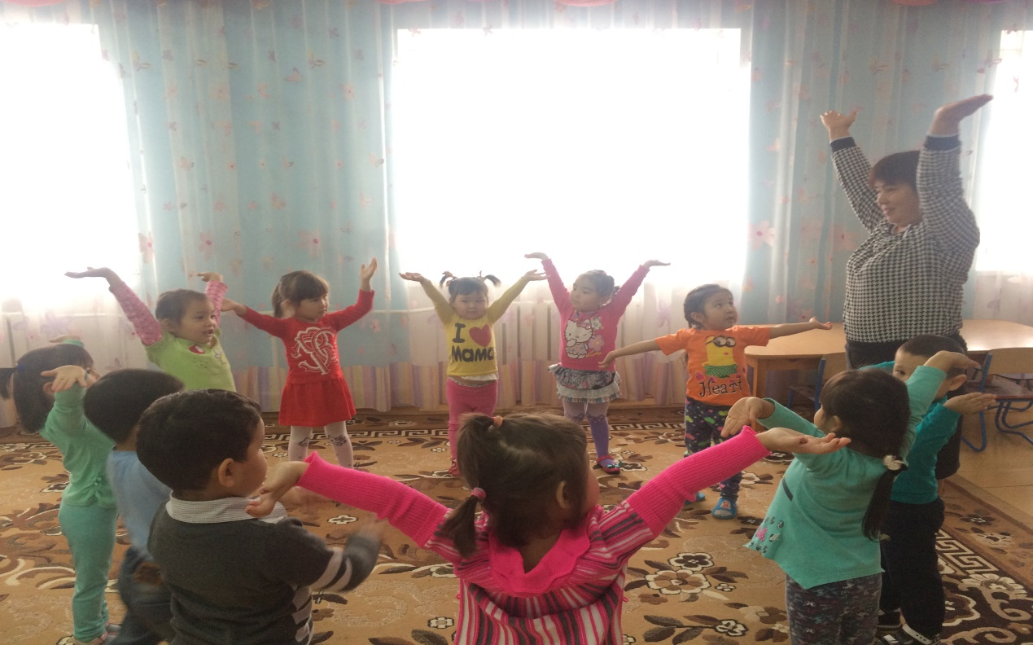

**Тәрбиеші: Балалар, қазір мен сендерге жұмбақ айтамын, не туралы айтатынымызды жұмбақты шешкеннен кейін білетін боласыңдар.**

**Сонымен, зейін қойып тыңдаңыздар:**

Қуырамын, пісіремін,  
әрбір үйге келемін.   
Адамдарға ұзақ жыл   
жылу менен жарықты

Мен алып келемін.

Күйдіремін – тисең маған

Қалай мені атаған.

**Балалар:**От

**Тәрбиеші:**Дұрыс, бұл - от! Бүгін біз сіздермен от туралы сөйлесеміз.

**«От -жалын»** тақырыбында әңгімелесу

Балалар, сендер отты көрдіңдер ме?

**Балалар:** Майшам, алау

**Тәрбиеші:**От туралы айтыңдаршы. Ол қандай?

**Балалар:**суреттерді көрсету— ашық, ыстық, қауіпті

**Тәрбиеші:** Ал оттың пайдасы болуы мүмкін бе?

**Балалар:** алау жылытады, жарық береді, тамақ дайындауға көмектеседі; каминдегі от — жылытады, жарықтандырады

**Тәрбиеші:** Отты қайдан аламыз?

**Балалар:** сіріңкеден, оттықтан.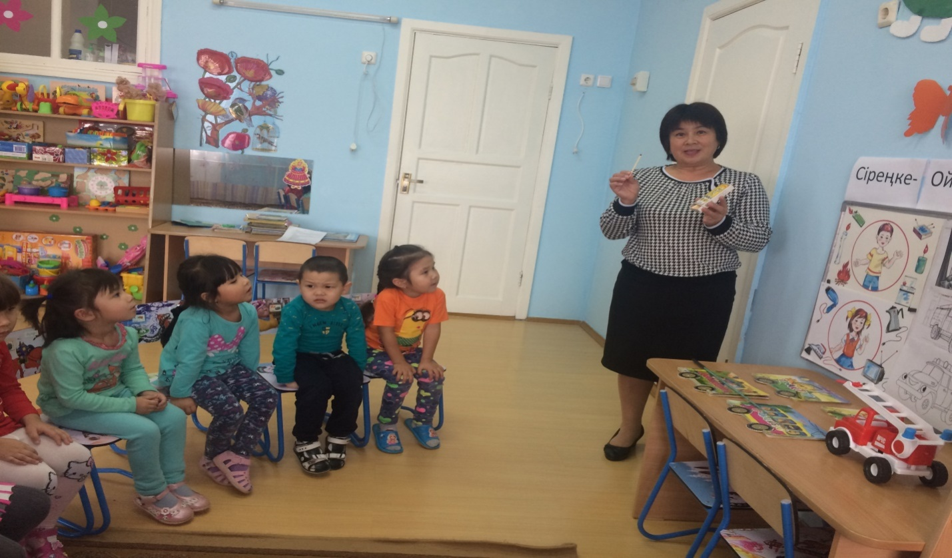

Тәрбиеші:(Сіріңке қорабынқолынаұстап)Балалар - ау, балалар, сіріңкеге қараңдар!Өзі кішкентай болса да,Бойында алып күші бар.Сіріңкемен ойнасақ,Абайсызда өрт шығар,

Соны есте сақтаңдар!

**Мақалдар – оларды қалай түсінеміз?**

**Тәрбиеші:** Мен бірнеше мақал білемін, соларды түсіндіріп көрейік?

«Сіріңке от әкелер!»«сіріңке кші болса, ал от одан да үлкен»«Отпенен ойнама – күйесің»«Көз жасы өрт сөндірмейді»

(мақалдардың мәнін бірігіп талқылау)

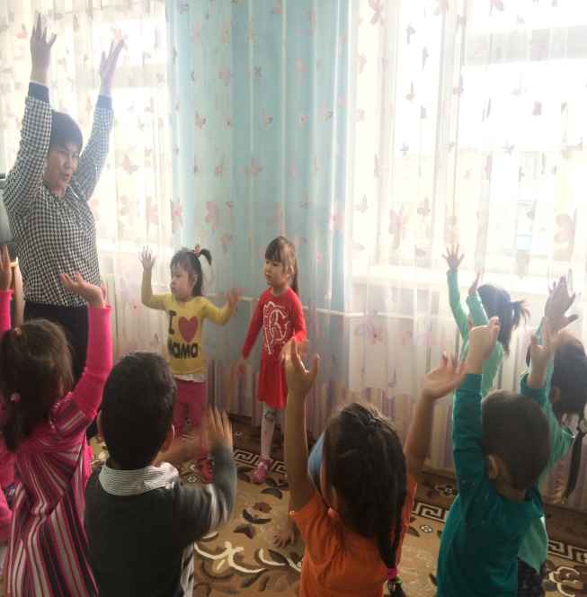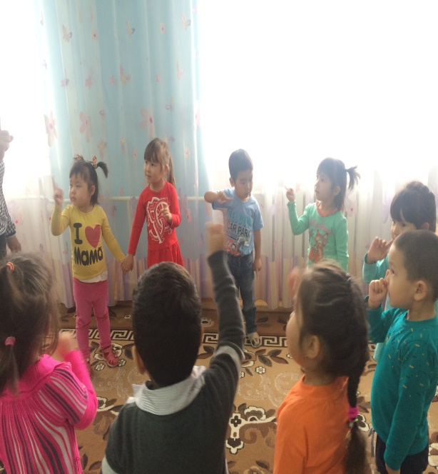

**Дене шынықтыру минуты**

Сіріңке қауіпті, (Балалар саусақтарын көтеріп,қорқытады)  
тиіссең оларды

бірден шығады (Қолдарын жоғары көтереді, саусақтарымен қимылдатады)  
от жалынды!

Басында кішкентай, (Қолдарын алдына ұстайды)

содан кейін үлғаяр! (Қолдарын жоғары, саусақтарымен қимылдатады)  
Жел соғып (Үрледі

ол да сөнер. (Қолдарын төмен түсіреді)Тәрбиші-Балалар,өрт сөндіретін қызмет машинасы болады.Онда нағыз қаһармандар-өрт сөндірушілер қызмет атқарады.Күндіз-түні кезекшілікте отырып,қауып қатер дабылын тосады.Газ балоны жарылды,балалар отпен абайламай ойнады,әлде кім үтікті тоққа қосуы күйі қалдырып кетті.

Міне содан өрт шықты.Сирена»өрт...»деп мазасыздана гүрілдейді.Қызыл машина алыстан көзге шалынады.Бәрі жол береді.Үлгеру керек.Машинада бәрі..ұзын саты,су құйылған үлен бак,ұзын құбыршек бар.Өрт сөндіргіш машиналардын болғаны қандай жақсы..

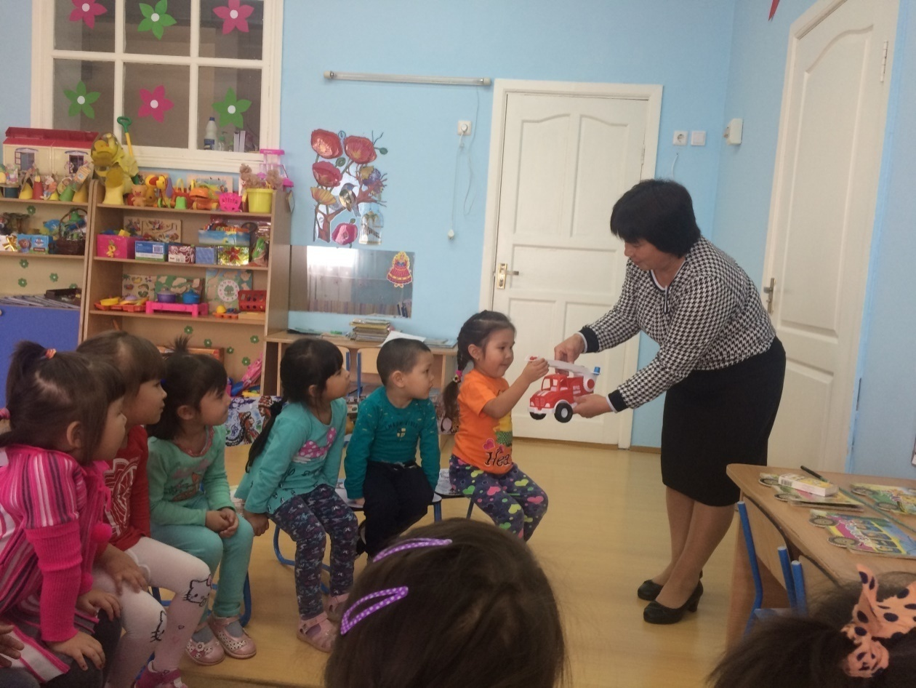

**Қорытындылау.**

**Тәрбиеші:**

- Сіріңке ойынщыққа жата ма? - Сіріңке не үшін керек? (Газ плитасын жағу үшін, от жағу үшін ). -Сіріңкені жақса не пайда болады?(ОТ)От - өмір сәні. Отсыз тіршілік жоқ. От жағылмаса, тамағымыз да піспейді, үйімізде жылымайды. Сонымен, от - өміріміз десекте, оның өрт қаупін шығаратынын да естен шығармағанымыз жөн. Өзіміздің ұқыпсыздығымыздан немесе аңғырттығымыздан кейде өрттің қалай күш алып кеткенін де байқамай қаламыз. - Сіріңке ойынщыққа жата ма? - Сіріңке не үшін керек? (Газ плитасын жағу үшін, от жағу үшін ). -Сіріңкені жақса не пайда болады?(ОТ)